Valstybės Pažinimo Centro Virtualaus Vedlio atnaujinimo techninė specifikacija

Turinys
Sąvokos 3
Esamas procesas ir funkcionalumas 4
Esamas technologinis sprendimas 16
Techninė analizė 16
Išvados ir rekomendacijos 18
Pageidaujama situacija 19
Funkciniai ir nefunkciniai reikalavimai 19

Sąvokos

Lentelė 1 Sąvokų žodynas
Sąvoka | Aprašymas
Virtualios ekspozicijos vedlys | Mobilioji aplikacija remta iOS technologija, kuria gali pasinaudoti Valstybės Pažinimo Centro (toliau – VPC) lankytojai. Aplikacija yra paremta papildytos realybės (angl. augmented reality, AR) technologija.
Turinio valdymo sistema (TVS) | Pagrindinė turinio valdymo sistema, skirta VPC darbuotojams kurti, redaguoti ir valdyti virtualaus vedlio turinį.
Trigeris | „Aktyvatorius“, kuris „iškviečia“ arba paleidžia tam tikrą turinį, kai jis yra aptinkamas aplinkoje. Dažniausiai šis trigeris būna specialiai nustatytas objektas arba simbolis, kurį ekspozicijos vedlys atpažįsta ir atvaizduoja „reakciją“.
Reakcija | Skaitmeninis objektas arba efektas, kuris atsiranda po to, kai trigeris yra atpažįstamas. Kitaip tariant, reakcija – tai pats papildytos realybės arba 3D turinys, kuris yra „iškviečiamas“ arba „aktyvuojamas“ trigerio pagalba ir tampa matomas ar interaktyvus vartotojui.
Kategorija | Turinio vienetas, preliminariai nustatantis vienos ekspozicijos ribas (pvz., „Sodų paroda“).
Subkategorija | Smulkesnio lygmens turinio vienetas, susietas su kategorija (pvz., „Sodo pasakojimas“). Šis vienetas dažniausiai apibrėžia trigerį ir su tuo trigeriu susijusias reakcijas. Galimi turinio formatai: paveikslėliai (.jpg, .png), garso įrašai (.mp3), vaizdo įrašai (.mp4), 3D objektai (.wt3), straipsniai, interneto aplikacijos (HTML) arba testai.

Esamas procesas ir funkcionalumas

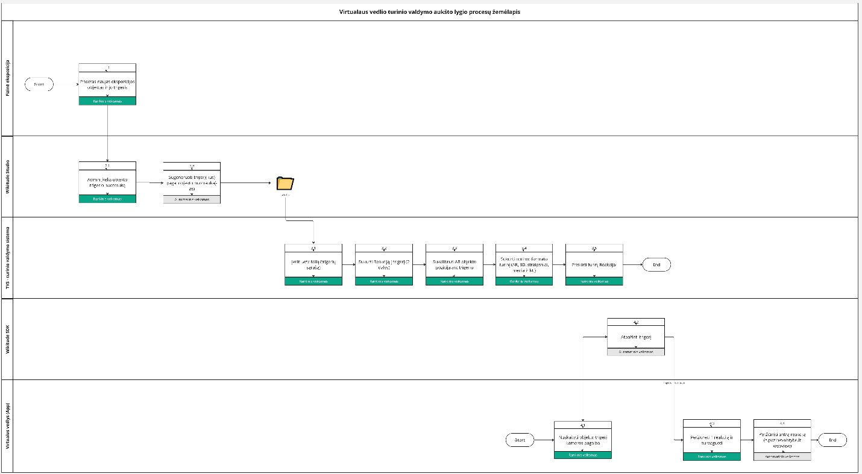
pav. 1 Aukšto lygio esamų procesų žemėlapis

Lentelė 2 Procesų aprašymas
Nr. | Aprašymas
1.1 | Pridėtas naujas ekspozicijos objektas ir jo trigeris.  Pirmasis proceso žingsnis yra fizinės ekspozicijos papildymas norimu objektu ir šio objekto trigeriu, kuris veikia unikalių trigerių principu.
2.1 | Įkelti objekto trigerio nuotrauką.  Administratorius „Wikitude Studio“ įkelia nuotrauką(-as), skirtas trigerio generavimui.
2.2 | Sugeneruoti trigerį(-ius) pagal objekto nuotrauką(-as).  Sistema automatiškai apdoroja įkeltą informaciją ir sugeneruoja .wtc failą su trigerio duomenimis. Yra galimybė įkelti vieną ar daugiau nuotraukų.
3.1 | Įkelti .wtc failą (trigerių sąrašą) TVS.  „Wikitude Studio“ paruoštą failą administratoriai turi įkelti į TVS „Trigerių“ sukūrimo formą. Trigeriai yra išsaugomi ir vėliau yra nustatomos jų reakcijos „AR reakcijos“ modulyje.
3.2 | Sukurti Reakciją į trigerį (2 dalys).  Esant sukurtam trigeriui yra galimybė sukurti reakciją į erdvėje atrastą trigerį. Reakcija susideda iš dviejų dalių:  - Pirmoji reakcija – atvaizduojama iš karto po to, kai erdvėje buvo atrastas trigeris. Pvz., rodomas informacijos simbolis, kuris indikuoja, kad paspaudus galima peržiūrėti turinį.  - Antroji reakcija – atvaizduojama po pirmosios reakcijos ir tam tikro veiksmo, pvz. vartotojas paspaudė ant informacijos simbolio pirmoje reakcijoje.  Reakcijos gali būti skirtingų formatų:  - Vaizdo įrašas;  - Nuotrauką/paveiksliukas;  - Garso įrašas;  - 3D objektas;  - HTML turinys;  - Pasirinktas puslapis (prieš tai sukurtas prie „Kategorijų“ arba „Subkategorijų“).
3.3 | Sukalibruoti AR objekto poziciją ant trigerio.  Administratoriai turi galimybę nustatyti AR objekto poziciją ant trigerio. Šiuo metu valdomi ir „Wikitude“ sprendimo palaikomi parametrai:  - Offset X (Horizontalus poslinkis):  - Start: Pradinė poslinkio reikšmė.  - End: Galutinė poslinkio reikšmė.  - Duration: Trukmė (laikas, per kurį vyksta poslinkis).  - Curve type: Kreivės tipas (pvz., LINEAR).  - Amplitude: Poslinkio amplitudė.  - Overshoot: Perteklius (animacijos perviršis).  - Period: Periodiškumas (animacijos ciklai).  - Repeat animation?: Nustatymas, leidžiantis kartoti animaciją.  - Offset Y (Vertikalus poslinkis):  - Tie patys parametrai kaip „Offset X“.  - Roll (Sukimasis aplink Z ašį):  - Start: Pradinė sukimosi reikšmė.  - End: Galutinė sukimosi reikšmė.  - Duration: Trukmė.  - Curve type: Kreivės tipas (LINEAR ir kt.).  - Amplitude: Sukimosi amplitudė.  - Overshoot: Sukimosi perteklius.  - Period: Periodas.  - Repeat animation?: Galimybė kartoti animaciją.  - Tilt (Pakreipimas):  - Tie patys parametrai kaip „Roll“.  - Heading (Orientacija):  - Tie patys parametrai kaip „Roll“.  - Opacity (Skaidrumas):  - Start: Pradinė skaidrumo reikšmė (pvz., 1.0 – visiškai matomas).  - End: Galutinė skaidrumo reikšmė (pvz., 0.0 – visiškai permatomas).  - Duration: Trukmė.  - Curve type: Kreivės tipas.  - Amplitude: Skaidrumo pokyčio amplitudė.  - Overshoot: Perteklius.  - Period: Periodiškumas.  - Repeat animation?: Galimybė kartoti animaciją.  - Scale (Mastelis):  - Start: Pradinė mastelio reikšmė (pvz., 1.0 – įprastas dydis).  - End: Galutinė mastelio reikšmė (pvz., 0.0 – sumažinta iki nulio).  - Duration: Trukmė.  - Curve type: Kreivės tipas.  - Amplitude: Mastelio pokyčio amplitudė.  - Overshoot: Mastelio pokyčio perteklius.  - Period: Periodas.  - Repeat animation?: Galimybė kartoti animaciją.  - Play in loop?  - Nustatymas, leidžiantis animaciją groti kilpoje (ciklais).  - Is Transparent?  - Nustatymas, leidžiantis įjungti arba išjungti skaidrumo efektą visoje animacijoje.
3.4 | Sukurti norimo formato turinį.  Administratorius turi galimybę sukurti turinį, kuris turės būti atvaizduotas antroje reakcijos dalyje.  Galimi turinio tipai:  - Subkategorija  - Garso medžiaga (.mp3)  - Vaizdo įrašas (.mp4)  - Nuotraukos ir paveikslėliai (.jpeg, .png, .svg)  - Testas  - 3D objektas (.wt3)  - WEB aplikacija (HTML)  Pagr. turinio vienetai – kategorija ir subkategorija.  Kategorija  - Gali turėti vieną arba daugiau priskirtų subkategorijų.  - Turi ribotą bendrų turinio parametrų sąrašą: vidinis komentaras, kategorijos pavadinimas LT ir EN kalbomis, pasirinkti kategorijos spalvą, prioritetą bei atvaizdavimo/užslėpimo požymį.  - Kategorijų sąrašas: https://6age9s6vv8g2swqilgs8i4d.pazinkvalstybe.lt/admin/categories  Subkategorija  - Subkategorija gali būti sukurta tik egzistuojančiai kategorijai.  - Subkategorijos turinio parametrai priklauso nuo pasirinkto turinio tipo – straipsnis, galerija, vaizdo ar garso įrašai, komentavimo galimybė, testas, WEB aplikacija. 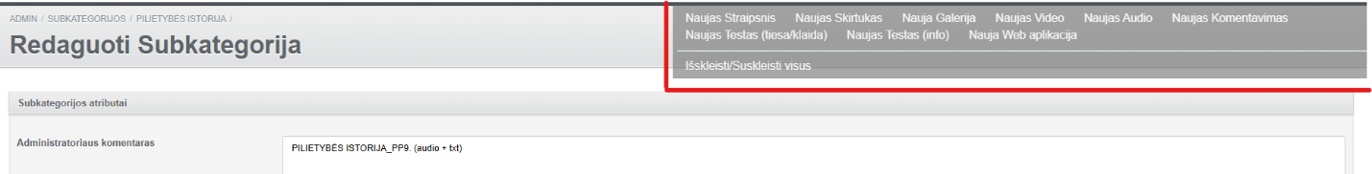  - Turinys pildomas dviem kalbomis - lietuvių ir anglų k.  - Taip pat yra papildomos funkcijos/parametrai turinio valdymui ir atvaizdavimui:  - Rodyti/slėpti turinį - visą arba tik konkrečiai kalbai;  - Automatinio vaizdo/garso įrašo paleidimo valdymas;  - Įjungti/išjungti subtitrų rodymą vaizdo medžiagai;  - Nustatyti eiliškumą/prioritetą;  - Įjungti/išjungti komentavimo galimybę. Nustatyti komentavimo galimybes ir formatą (vaizdo įrašas, tekstinis komentaras ar kt.)  Plačiau turinio valdymo galimybės pagal turinio tipą aprašomos Lentelė 3.
3.5 | Priskirti turinį reakcijai.  Ar reakcijai yra priskiriamas pasirinkto formato turinys.  AR reakcija yra padalinama į dvi dalis:  1 dalis – turinys/vaizdas, kuris yra matomas vartotojui aplikacijoje iš karto, kai trigeris buvo atpažintas erdvėje. Pavyzdžiui, tai gali būti „i“ simbolis, kuris indikuoja vartotojui, kad galima vykdyti veiksmą.  2 dalis – turinys, kuris atvaizduojamas vartotojui sureagavus į pirmą reakcijos dalį (pavyzdžiui, paspaudus ant „i“ simbolio).  Pasirinkus reakcijos tipą (vaizdo ar garso įrašas, nuotrauka, 3D objektas ar HTML formato turinys), reakcijos kūrimo forma išsiplečia ir rodomi konkrečiam tipui aktualūs parametrai.
4.1, 4.2 | Nuskaityti objekto trigerį kameros pagalba  VPC lankytojams suteikiami įrenginiai (iPad 4 mini) su įdiegta aplikacija kurios pagalba lankytojai gali skenuoti ekspozicijose esančius trigerius ir peržiūrėti papildytos realybės turinį.  Aplikacija yra integruota su „Wikitude SDK“, kuris pagal savo algoritmus erdvėje atpažįsta trigerį ir atvaizduoja pirmą trigerio reakcijos dalį.
4.3 | Peržiūrėti 1 reakciją ir sureaguoti  Vienas trigeris gali turėti priskirtas kelias reakcijas, pvz. viena iš jų yra su vėlavimu (angl. delay). Tokiu atveju, atpažinus trigerį, visos jam priskirtos reakcijos bus parodytos pagal administratoriaus nurodytas taisykles (pvz. antra reakcija rodoma su 3 sekundžių vėlavimu.  Pirmoji reakcija(-os) atvaizduojama automatiškai vos atpažinus trigerį erdvėje. Vartotojui sureagavus į pirmąją reakcijos dalį, atidarome antroji reakcijos dalis.
4.4 | Peržiūrėti antrą reakciją (*.pazinkvalstybe.lt webview)  Lankytojas gali peržiūrėti antrą reakcijos dalį. Beveik visais atvejais turinys yra atidaromas iš *.pazinkvalstybe.lt svetainės, atvaizduojama „webview“ principu.  Klientui susipažinus su turiniu, jis gali uždaryti atvaizduojamą langą ir tęsti ekspozicijos peržiūrą.

Lentelė 3 Subkategorijų turinio valdymo galimybės
Tipas | Aprašymas
Straipsnis | Straipsnio tipo turinio struktūra:  - Subkategorija: Straipsnio priskyrimas tam tikrai kategorijai (teminei grupei).  - Administratoriaus komentaras: Vidinis laukas, skirtas administratoriui palikti pastabas apie straipsnį. Įvesta reikšmė matoma tik vidiniams sistemos vartotojams.  - Pavadinimas (lietuvių ir anglų kalbomis): Straipsnio antraštė, pateikiama keliomis kalbomis.  - Tekstas (lietuvių ir anglų kalbomis): Straipsnio turinys, pateikiamas skirtingomis kalbomis, priklausomai nuo pasirinkto lokalizacijos varianto.  - Paveikslėlis (lietuvių ir anglų kalbomis): Grafinė medžiaga, pridedama prie straipsnio.  - Trumpas komentavimo aprašas: Aprašymas, kuris gali būti susijęs su vartotojo galimybe komentuoti turinį.  - Komentaro HTML blokas (lietuvių ir anglų kalbomis): HTML kodas, skirtas papildomiems komentarams ar žymoms integruoti.  - Komentaro tekstas-1 ir tekstas-2 (lietuvių ir anglų kalbomis): Alternatyvus arba papildomas komentarų tekstas, pateikiamas keliais variantais.  - Komentaro eiliškumo prioritetas: Prioritetų nustatymas, kuris lemia komentarų arba blokų rodymo tvarką.  - Maksimali garso ir vaizdo įrašo trukmė: Apribojimai medijos įrašų trukmei, susietiems su straipsniu.  - Komentavimo įjungimo nustatymas: Galimybė aktyvuoti arba išjungti straipsnio komentavimą teksto, vaizdo, garso ar fotografavimo priemonėmis.
Skirtukas | Skirtuko struktūra:  - Subkategorija: Skirtuko priskyrimas konkrečiai teminei kategorijai (pvz., „Pilietis ir pilietiškumas“).  - Administratoriaus komentaras: Vidinis laukas, skirtas administratoriui palikti pastabas apie skirtuką (vartotojams nematomas).  - Pavadinimas (lietuvių ir anglų kalbomis): Skirtuko pavadinimas, pateikiamas lietuvių ir anglų kalbomis. Pavadinimas matomas aplikacijos vartotojams.  - Aprašymas (lietuvių ir anglų kalbomis): Trumpas skirtuko aprašymas, pateikiamas dviem kalbomis.  - URL tipas: Nustatomas nuorodos tipas – Kategorijų meniu, Kategorijų puslapis, Subkategorijos puslapis, Turinio elementas. Priklausomai nuo pasirinkto tipo, URL lauke leidžiama pasirinkti atitinkamą turinio vienetą – kategoriją, subkategoriją ar bet kokį kitą turinio vienetą – vaizdo/garso įrašą, straipsnį, klausimyną ar kt.  - URL: Nuoroda į kitą turinį ar resursą, susietą su skirtuku.  - Rodymo kontrolė:  - Slėpti anglišką versiją: Funkcija, leidžianti paslėpti skirtuko anglišką versiją.  - Slėpti lietuvišką versiją: Funkcija, leidžianti paslėpti skirtuko lietuvišką versiją.  - Slėpti: Bendras skirtuko slėpimo nustatymas, nepriklausomai nuo kalbos.  - Šalinti: Funkcija visiškai pašalinti skirtuką iš sistemos.
Galerija | Galerijos valdymo strukūra:  Galerijos turinio vieneto struktūra:  - ID: Unikalus numeris, identifikuojantis galerijos įrašą duomenų bazėje.  - Subkategorija: Galerija priskiriama tam tikrai teminei sričiai (pvz., „Vidaus politikos sritis“).  - Administratoriaus komentaras: Vidinis laukas, skirtas administratoriui pateikti pastabas apie galeriją (vartotojams nematomas).  - Pavadinimai (lietuvių ir anglų kalbomis): Galerijos pavadinimas, pateikiamas lietuvių ir anglų kalbomis.  - Aprašymas (lietuvių ir anglų kalbomis): Detalus galerijos turinio aprašymas, pateikiamas lietuvių ir anglų kalbomis su galimybe naudoti HTML žymes.  - Nuotraukų galerija: Galimybė įkelti nuotraukas ir pridėti aprašymus lietuvių ir anglų kalbomis prie kiekvieno įrašo.  - Komentaro HTML blokas: HTML kodas, skirtas papildomiems komentarams ar turiniui integruoti.  - Komentaro tekstai-1 ir tekstai-2 (lietuvių ir anglų kalbomis): Papildomi laukai komentarų tekstui pateikti abiejose kalbose.  - Komentaro prioritetai: Nustatomas HTML blokų arba tekstų prioritetas, užtikrinantis tinkamą jų išdėstymą.  - Maksimali garso ir vaizdo įrašų trukmė: Nustatyti apribojimai pridėtų medijos failų trukmei.  - Komentavimo nustatymai: Galimybė įjungti arba išjungti komentavimą, rodyti arba slėpti tam tikras funkcijas (pvz., garso ar vaizdo komentarus).  - Komentavimo elemento spalva: Nustatoma galerijos komentavimo bloko spalva.
Vaizdo įrašas | Vaizdo įrašo struktūra:  - Subkategorija: Vaizdo įrašas priskiriamas tam tikrai teminei kategorijai (pvz., „Pilietis ir pilietiškumas“).  - Administratoriaus komentaras: Vidinis laukas, skirtas administratoriui pateikti pastabas apie vaizdo įrašą (vartotojams nematomas).  - Pavadinimas (lietuvių ir anglų kalbomis): Vaizdo įrašo pavadinimas, pateikiamas dviem kalbomis.  - Aprašymas (lietuvių ir anglų kalbomis): Vaizdo įrašo turinio aprašymas, pateikiamas lietuvių ir anglų kalbomis.  - Vaizdo nustatymai:  - Įjungti vaizdo begalinį kartojimą?  - Įjungti vaizdo auto paleidimą?  - Įjungti vaizdo kontrolinius mygtukus?  - Įjungti vaizdo paleidimą/stabdymą paspaudus?  - Išjungti vaizdo „fullscreen“ funkciją?  - Vaizdo failas ir subtitrai (lietuvių ir anglų kalbomis):  - Galimybė įkelti vaizdo failą ir subtitrus kiekvienai kalbai atskirai.  - „Įjungti subtitrų rodymą?“ – Nustatymas rodyti subtitrus.  - Vaizdo fono spalva: Fono spalvos pasirinkimas, jei vaizdo įrašas neužima viso pločio.  - Thumbnail'as (lietuvių ir anglų kalbomis): Vaizdo įrašo peržiūros vaizdo įkėlimas kiekvienai kalbai.  - Trumpas komentavimo aprašas: Tekstas, nurodantis komentavimo galimybes arba instrukcijas.  - Komentaro HTML blokas (lietuvių ir anglų kalbomis): HTML kodas, skirtas papildomiems komentarams ar turiniui integruoti.  - Komentaro nustatymai:  - Komentarų tekstas-1 ir tekstas-2 (lietuvių ir anglų kalbomis).  - Komentarų prioritetų nustatymas.  - Maksimali garso ir vaizdo įrašo trukmė: Apribojimai medijos įrašų trukmei, susietiems su straipsniu.  - Komentavimo įjungimo nustatymas: Galimybė aktyvuoti arba išjungti straipsnio komentavimą teksto, vaizdo, garso ar fotografavimo priemonėmis, nustatyti komentavimo elemento spalvą.  - Maksimali garso ir vaizdo įrašo trukmė: Apribojimai medijos įrašų trukmei, susietiems su vaizdo įrašu.  - Vaizdo komentaro kontrolė:  - Slėpti anglišką versiją: Funkcija, leidžianti paslėpti skirtuko anglišką versiją.  - Slėpti lietuvišką versiją: Funkcija, leidžianti paslėpti skirtuko lietuvišką versiją.  - Slėpti: Bendras skirtuko slėpimo nustatymas, nepriklausomai nuo kalbos.  - Šalinti: Funkcija visiškai pašalinti skirtuką iš sistemos.
Garso įrašas | Garso turinio struktūra:  - ID: Unikalus numeris, identifikuojantis garso įrašą duomenų bazėje.  - Subkategorija: Garso įrašas priskiriamas tam tikrai teminei sričiai (pvz., „Švietimas“).  - Administratoriaus komentaras: Vidinis laukas, skirtas administratoriui pateikti pastabas apie gardo įrašą (vartotojams nematomas).  - Pavadinimas (lietuvių ir anglų kalbomis): Garso įrašo pavadinimas, pateikiamas lietuvių ir anglų kalbomis.  - Garso failas (lietuvių ir anglų kalbomis): Garso įrašas, su galimybe įkelti skirtingas versijas lietuvių ir anglų kalbomis.  - Funkcijų nustatymai:  - Slėpti: Pasirinkimas paslėpti garso turinį vartotojams.  - Šalinti: Funkcija, leidžianti visiškai pašalinti garso turinį iš sistemos.
Komentavimas | Komentavimo galimybės valdymo struktūra:  - Subkategorija: Vaizdo įrašas priskiriamas tam tikrai teminei kategorijai (pvz., „Pilietis ir pilietiškumas“).  - Administratoriaus komentaras: Vidinis laukas, skirtas administratoriui pateikti pastabas apie komentavimo galimybę (vartotojams nematomas).  - Pavadinimas (lietuvių ir anglų kalbomis): Komentaro lauko pavadinimas, pateikiamas dviem kalbomis.  - Aprašymas (lietuvių ir anglų kalbomis): Komentavimo turinio aprašymas, pateikiamas lietuvių ir anglų kalbomis.  - Komentaro HTML blokas (lietuvių ir anglų kalbomis): HTML kodas, skirtas papildomiems komentarams ar žymoms integruoti.  - Komentaro tekstas-1 ir tekstas-2 (lietuvių ir anglų kalbomis): Alternatyvus arba papildomas komentarų tekstas, pateikiamas keliais variantais.  - Komentaro eiliškumo prioritetas: Prioritetų nustatymas, kuris lemia komentarų arba blokų rodymo tvarką.  - Maksimali garso ir vaizdo įrašo trukmė: Apribojimai medijos įrašų trukmei, susietiems su straipsniu.  - Komentavimo įjungimo nustatymas: Galimybė aktyvuoti arba išjungti straipsnio komentavimą teksto, vaizdo, garso ar fotografavimo priemonėmis.
Testas | Bendri testo atributai:  - Subkategorija: Testas priskiriamas tam tikrai teminei kategorijai (pvz., „K11-3 Ekonomika“).  - Administratoriaus komentaras: Vidinis laukas, skirtas administratoriui pateikti pastabas apie testą (vartotojams nematomas).  - Pavadinimas (lietuvių ir anglų kalbomis): Testo pavadinimas, pateikiamas lietuvių ir anglų kalbomis.  - Aprašymas (lietuvių ir anglų kalbomis): Detalus testo aprašymas, pateikiamas lietuvių ir anglų kalbomis.  - Paveikslėlis (lietuvių ir anglų kalbomis): Testo reprezentacinis paveikslėlis, su galimybe įkelti lietuvių ir anglų kalbų versijas.  - Rodomų funkcijų nustatymai:  - Rodyti testo pavadinimą?  - Slėpti anglišką versiją.  - Slėpti lietuvišką versiją.  - Slėpti.  - Šalinti.  Testas gali turėti neribotą kiekį klausimų, atsakymų ir rezultatų pagal atsakymų vertės rėžius.  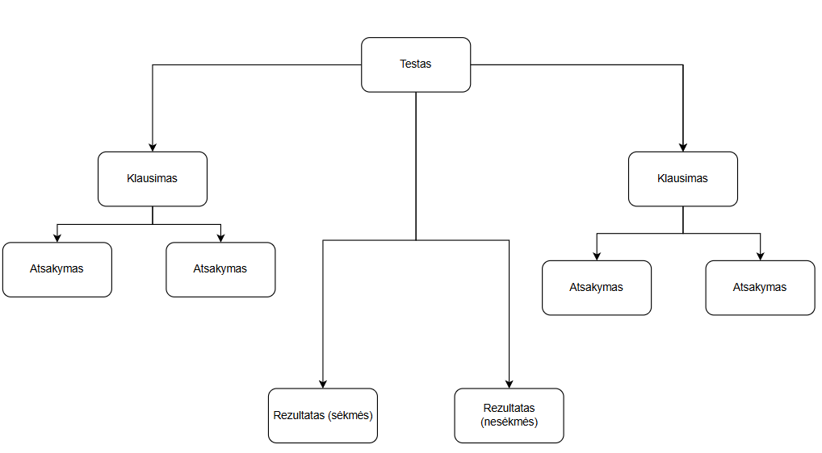  pav. 2 Vaizdinė testo struktūra  Detalus testo klausimų ir atsakymų valdymas:  - Klausimo tekstas: lietuvių ir anglų kalbomis.  - Questionnaire asset: Susijęs klausimų turinys/medžiaga, naudojamas testo kūrime, pvz.: nuotrauka, vaizdo įrašas ar kt.  - Funkcijos:  - Įjungti medijos begalinį kartojimą?  - Įjungti medijos auto paleidimą?  - Įjungti vaizdo paleidimą/stabdymą paspaudus?  - Įjungti video „fullscreen“ funkciją?  - Spalvos pasirinkimas: Galimybė nustatyti klausimų elemento vizualinę išvaizdą.  - Atsakymų valdymas: atsakymo tekstai lietuvių ir anglų k., atsakymo vertė (skaičius).  - Rezultato valdymas:  - Galimybę sukurti daugiau negu vieną rezultatą ir valdyti juos pagal gautų taškų skaičių.  - Rezultato antraštė lietuvių ir anglų kalbomis.  - Rezultato turinio tekstas lietuvių ir anglų kalbomis.  - Rezultato taškų rėžis nuo – iki: rezultatas rodomas pagal vartotojo teste surinktų taškų skaičių.  - Rezultato failas: galimybė pridėti rezultato atvaizdavime paveikslėlį, vaizdo ar garso įrašus.  - Antraštės spalva: galimybė nustatyti rezultato antraštės elemento spalvą.  - Funkcijos:  - Įjungti medijos begalinį kartojimą?  - Įjungti medijos auto paleidimą?  - Išjungti medijos kontrolinius mygtukus?  - Įjungti vaizdo paleidimą/stabdymą paspaudus?  - Įjungti video „fullscreen“ funkciją?
WEB aplikacija | Web aplikacijos turinio struktūra:  - Subkategorija: Turinio vienetas priskiriamas tam tikrai teminei sričiai (pvz., „Švietimas“).  - Administratoriaus komentaras: Vidinis laukas, skirtas administratoriui pateikti pastabas apie turinio vienetą (vartotojams nematomas).  - Antraštė (lietuvių ir anglų kalbomis): Turinio vieneto pavadinimas, pateikiamas lietuvių ir anglų kalbomis.  - Paveikslėlis (lietuvių ir anglų kalbomis): Reprezentacinis paveikslėlis (thumbnail), pateikiamas lietuvių ir anglų kalbomis.  - Antraštės spalva: Galimybė pasirinkti turinio vieneto antraštės teksto spalvą.  - Aprašymas (lietuvių ir anglų kalbomis): Detalus turinio vieneto aprašymas, pateikiamas lietuvių ir anglų kalbomis, su galimybe naudoti teksto redagavimo įrankius.  - HTML blokai (lietuvių ir anglų kalbomis): HTML kodas, skirtas papildomam turiniui ar aprašymui integruoti lietuvių ir anglų kalbomis.  - Funkcijų nustatymai:  - Įjungti antraštės rodymą?  - Įjungti aprašymo rodymą?  - Slėpti anglišką versiją.  - Slėpti lietuvišką versiją.  - Slėpti.  - Šalinti.

Esamas technologinis sprendimas

Apžvalga:
- Valstybės pažinimo centro virtualaus vedlio aplikacija suteikia galimybę atvaizduoti „išplėstos realybės“ (angl. augmented reality, AR) turinį, naudojant Wikitude platformą. Ši platforma remiasi žymekliais pagrįsta papildyta realybe (angl. marker-based AR), kur fiziniai objektai arba vaizdai naudojami kaip trigeriai. Virtuali informacija – vaizdai, 3D objektai ar tekstas – yra pateikiama tiesiai ant šių trigerių, leisdama vartotojams sąveikauti su skaitmeniniu turiniu realioje aplinkoje.
- Aplikacija sukurta naudojant Swift ir Objective-C programavimo kalbas, kurios yra „native“ kalbos „iOS“ platformai.
- Garso ir vaizdo failams apdoroti aplikacijoje integruotos atviro kodo bibliotekos.
- Aplikacijos administravimo dalis (TVS), kuri apima trigerių ir turinio valdymą per žiniatinklio sąsają, sukurta naudojant Ruby on Rails platformą.
- Back-end: Ruby 2.3.3 versija (EOL) ir Rails 4.2.10, PostgreSQL 9.6
- TVS Front-end: Sass, JQuery, Bootstrap, Font-Awesome
- Klientinė dalis veikia ant iPad 4 mini.
- OS: iOS 15.8.
- Naujausia Wikitude SDK versija yra 9.14, kuri buvo išleista prieš daugiau negu 15 mėnesių.
- Po 2024-09-21 Wikitude platformos palaikymas buvo nutrauktas, o jos paslaugos tapo neprieinamos vartotojams.

Techninė analizė

- Wikitude bibliotekos nebepalaikymas

Aprašas: Pagrindinis aplikacijos veikimas (Image recognition, object recongnition, AR objektų atvaizdavimas) remiasi “Wikitude” bibliotekos sprendimu. Šios bibliotekos kūrėjai sustabdė produkto veiklą (paskutinis uždarymo etapas yra 2024 09 21). Po veiklos uždarymo nebebus įmanoma pakeisti arba parsisiųsti atsinaujinti aplikacijos informaciją.
Dabartinė būsena: Šiuo metu aplikacijos veikimas paremtas „Wikitude“ biblioteka.

- Pasenusi BE technologija

Aprašas: Sistemoje naudojamos technologijos yra kritiškai pasenusios. Dabartinė back-end naudojama „Ruby“ versija yra nebepalaikoma ir jai nebėra išleidžiami atnaujinimo paketai, kurie apsaugo nuo galimų sistemos trikdžių ar saugumo spragų.
Dabartinė būsena: Ruby 2.3.3 versija (EOL) ir Rails 4.2.10, PostgreSQL 9.6
- Neapsaugoti prieigos elementai bei sistemos prieigos sauga

Aprašas: Sistema turi užtikrinti aukšta saugumo lygį.
Dabartinė būsena:
- Programiniame kode aptikta kritiškų neapsaugotų elementų, tokių kaip duomenų bazės slaptažodžiai, išorinių aplikacijų slaptažodžiai ir kiti pažeidžiami duomenys.
- Sistema yra apsaugota primityviai, t.y. prašoma tik įvesti naudotojo slaptažodį ir el. paštą. Nutekėjus naudotojo duomenims, piktavalis be papildomų apsaugos priemonių galėtų patekti į sistemą.
- SFTP serveris yra apsaugotas tik slaptažodžiu.
- Serveryje taipogi rasta nesusijusių aplankų su dokumentais.

- Pasenusios ir nebepalaikomos bibliotekos

Aprašas: Pasenusių ir nebepalaikomų bibliotekų naudojimas gali sukelti saugumo, bei suderinamumo rizikų. Tai taip pat potencialiai gali įtakoti aplikacijos našumą.
Dabartinė būsena: Šiuo metu aplikacijoje yra kelios nebepalaikomos bibliotekos, kurios gali negatyviai paveikti bendrinę aplikacijos kokybę, patikimumą, saugumą.
Naudojamos aplikacijoje bibliotekos:
- CocoaPods – pasenusi (v1.10.1), atnaujinti iki v1.15.2
- Wikitude SDK – nebepalaikoma, pakeisti alternatyva
- Alamofire – pasenusi (v4.7.3), atnaujinti iki v5.10.2
- CocoaLumberjack- pasenusi (v3.4.2), atnaujinti iki v3.8.5
- DynamicColor – pasenusi (v4.0.2), atnaujinti iki v5.0.1
- Kingfisher – pasenusi (v4.10.0), atnaujinti iki v8.1.3
- SwiftyGif – pasenusi (v4.2.0), atnaujinti iki v5.4.5
- Firebase - pasenusi (v8.1.1) , atnaujinti iki v11.6.0
- GoogleUtilities – pasenusi (v7.4.1), atnaujinti iki v8.0.2
- IQAudioRecorderController – nebepalaikomas, rekomenduojame pakeisti alternatyva
- IQKeyboardManagerSwift – pasenusi, rekomenduojame pakeisti alternatyva.

TVS/BE naudojamos bibliotekos:
- Active Admin – pasenusi (1.0.0.pre4), atnaujinti iki 4.0.0.beta15 versijos.
- omniauth-gplus – nebepalaikoma, rekomenduojama keisti į autentifikacijos biblioteką omniauth-google-oauth2(https://github.com/zquestz/omniauth-google-oauth2)
- Sprockets-es6 – rekomenduojama keisti į Webpacker (įeina su RoR atnaujinimu) arba kitą kompiliavimo technologiją, kadangi nuo Rails 6 versijos „Sprockets“ yra pakeičiamas į „Webpacker“ technologiją.
- OpenSSL 1.0.X – rekomenduojama atnaujinti kartu su Ruby (2.3.3) versija.

- Nenaudojamas kodas

Aprašas: Nenaudojamas arba užkomentuotas kodo buvimas gali negatyviai įtakoti aplikacijos našumą, apsunkina kodo perskaitymo, supratimo lengvumą.
Dabartinė būsena:
- Aplikacijoje yra nepanaudoto arba užkomentuoto programinio kodo.
- Kai kurios kodo vietos BE pusėje, atnaujinus Rails versiją, gali iškelti papildomų klaidų. Pvz.: kode dabar naudojamas toks formatas Hash duomenims atvaizduoti - ‘Foo’ => ‘Bar’,kai pagal naujausias tendencijas naudojama - Foo: Bar. Tokios sintaksės rezultatas - aukštas kompleksiškumas. Pašalinus šį trūkumą, bus galima sutaupyti resursų ir pagerinti sistemos greitaveiką. Sistemoje rasta labai daug naudojamų konstantų, jas būtų galima iškelti į atskiras klases arba konfiguracinius failus pagal naudojamą aplinką (development, production, staging).

Išvados ir rekomendacijos

Sistemoje naudojamos back-end technologijos yra kritiškai pasenusios. Dabartinė back-end naudojama „Ruby„ versija yra nebepalaikoma ir jai nebėra išleidžiami atnaujinimo paketai, kurie apsaugo nuo galimų sistemos trikdžių ar saugumo spragų. Dabartinis TVS įskiepis Active Admin, naudoja versiją - 1.0.0.pre4, kuri yra beveik dešimties metų senumo.
Rekomendacijos:
- Pakeisti „Wikitude“ biblioteką alternatyva, kadangi „Wikitude“ smarkiai įtakoja aplikacijos pagrindinį veikimą, o „Wikitude“ kaip produktas yra pašalinamas;
- Atnaujinti visas bibliotekas į naujausias versijas, pakeisti nebepalaikomas bibliotekas palaikomomis alternatyvomis;
- Pašalinti nenaudojamą, bei užkomentuotą kodą.
- Pašalinti kritiškus neapsaugotus elementus, tokius kaip duomenų bazės slaptažodžiai, išorinių aplikacijų slaptažodžiai ir kiti pažeidžiami duomenys iš programinio kodo ir saugoti patikimuose, atskirtuose resursuose.
- Papildomai besijungiantiems administratoriams reikalauti atitinkamai įvesti 2FA apsaugos raktą arba autentifikuotis naudojant Oauth2 (https://github.com/doorkeeper-gem/doorkeeper) arba analogiškus sprendimus.
- Papildomai apsaugoti serverį naudojant RSA raktus ir pridedant juos prie autorizuotų naudotojų serverio konfigūracijoje.

Pageidaujama situacija

Funkciniai ir nefunkciniai reikalavimai

Šiame skyriuje yra detalizuojami funkciniai reikalavimai Native sprendimui (sprendimas, pagrįstas „Apple“ teikiama „ARKit“ biblioteka. Šis pasirinkimas užtikrina tinkamą greitaveiką ir galima kurti sistemos funkcionalumus be reikšmingų apribojimų).

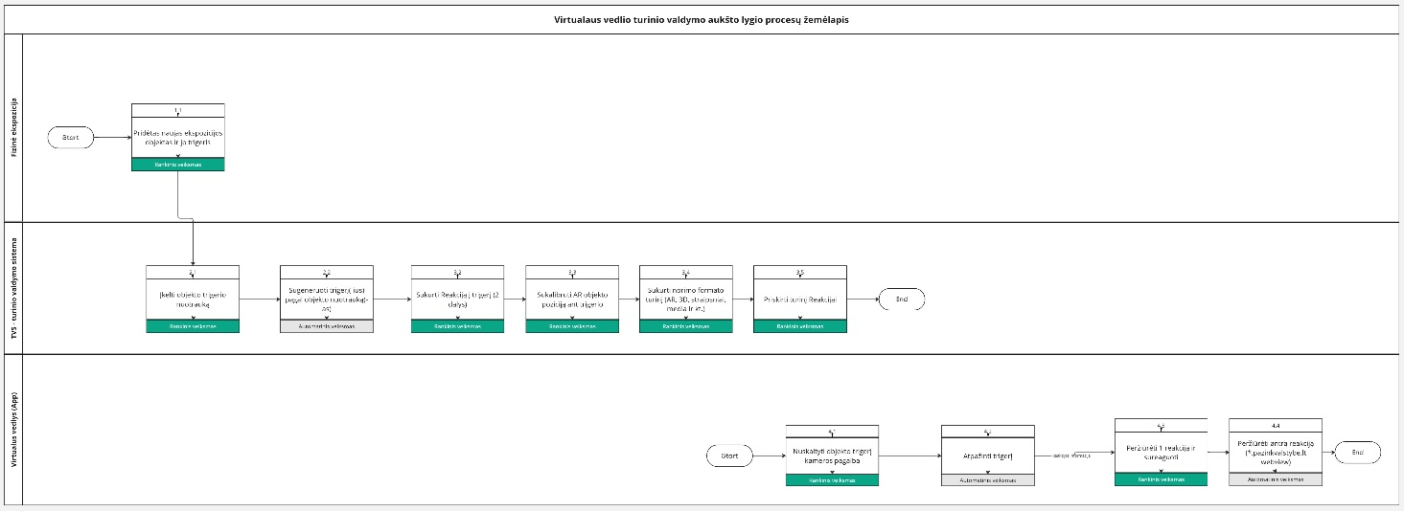
pav. 3 Aukšto lygio pageidaujamo proceso diagrama

Lentelė 4 Funkcinių reikalavimų aprašymas
Nr. | Funkciniai reikalavimai
1. TVS pakeitimai
Sukurti trigerio paveikslėlio įkėlimo galimybę
- Administratorius turi turėti galimybę įkelti paveikslėlį, kuris bus paverčiamas trigeriu.
- Galimybė įkelti .jpg, .jpeg, .png.
1.2. | Sukurti reakcijų (angl. events) sinchronizavimo endpoint’us:  - Statuso endpoint kuriame gražinama:  - Paskutinio pakeitimo “Unix Timestamp” duomenis  - Masyvas su kiekvieno trigerio paskutinio pakeitimo laiku.  - Masyvo elementai turi perduoti bent: trigerio ID, paskutio su trigeriu susijusio pakeitimo “Unix Timestamp”.  - Endpoint turi gražinti:  - Paskutinio pakeitimo “Unix Timestamp” duomenis.  - Trigerių masyvą: trigerio ID, paskutio su trigeriu susijusio pakeitimo “Unix Timestamp”, trigerio paveikslėlio URL.  - Reakcijų sąrašą. Siunčiami duomenys: reakcijos ID, trigerio ID ir kita nustatytų reakcijų informacija pagal reakcijų sąrašą. Pavyzdžiui, trigerio nuskaitymo faktas, reakcijos rodymo laiką ir kt.  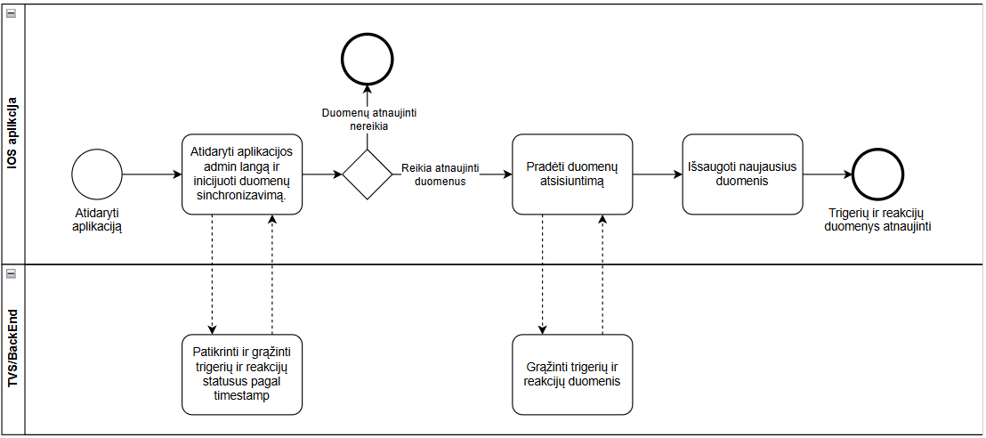
2. iOS Aplikacijos Pakeitimai
2.1. | Pašalinti Wikitude biblioteką  - Panaikinti “Wikitude CocoaPods” biblioteką.  - Panaikinti su “Wikitude” biblioteka susijusį aplikacijos kodą, kuris pagrinde slypi “VPC/Modules/ArtificialReality” aplikacijos vietoje.
2.2. Sukurti trigerių ir reakcijų sinchronizavimo modulį
2.2.1. | Failų atsisiųntimas ir saugojimas  - Failų saugojimo modulis turi periodiškai atsisiųsti visus trigerių ir reakcijų failus.  - Atsisiųsti failai turi būti saugomi aplikacijos aplinkoje.  - Nepavykus atsisiųsti failų, klaida turi būti fiksuojama ir bandoma atsisiųsti failus dar kartą po numatyto laiko (pvz. 5 min).
2.2.2. | Administracinė dalis aplikacijoje  Turi būti sukurta galimybė administratoriui prisijungti prie administracinės aplikacijos dalies ir gebėti sinchronizuoti duomenis rankiniu būdu.  - Prisijungimo lange pridėti paslėptą mygtuką, kurį paspaudus atidaromas slaptažodžio įvedimo laukas.  - Teisingai įvedus slaptažodį, vartotojas patenka į administracinės dalies puslapį.  - Administraciniame puslapyje turi būti matomas mygtukas “Sinchronizuoti duomenis” (žr. 1.2 punktą). Paspaudus mygtuką, inicijuojamas atnaujintų duomenų atsisiuntimas į aplikacijos atmintį.
2.2.3. | Automatinis duomenų sinchronizavimas  - Sukurti automatinio sinchronizavimo funkcionalumą.  - Sinchronizavimo procesas suveikia kasdien, nurodytu laiku (pvz. 20 val.)
2.3. | Įdiegti ARKit biblioteką  - Įdiegti ARKit biblioteką ir naudoti ją pagrindinėms AR funkcijoms atnaujinti:  - Trigerių skenavimas.  - AR turinio atvaizdavimas.
2.3.1 | Native sprendimo (ARKit) integracija  - Biblioteka turi būti tvarkingai įdiegta aplikacijoje.  - Sukurti bazinį kodą, į kurį bus galima integruoti trigerius ir reakcijų iškvietimus.
2.3.2 | Trigerių ir reakcijų apdorojimas  - Naudojant naujai sudiegtą ARKit biblioteką atnaujinti trigerių ir reakcijų funkcijas:  Po trigerio atpažinimo, įjungti jam priskirtas reakcijas pagal trigerio ID.  - Vienas trigeris gali turėti priskirtas kelias reakcijas, pvz. viena iš jų yra su vėlavimu (angl. delay). Tokiu atveju, atpažinus trigerį, visos jam priskirtos reakcijos bus parodytos pagal administratoriaus nurodytas taisykles (pvz. antra reakcija rodoma su 3 sekundžių vėlavimu.
2.4. Reakcijų (angl. Events) tipų atvaizdavimas
2.4.1 | Straipsnio tipo reakcijos atvaizdavimas  - Jeigu nuskenavus trigerį grįžtančios reakcijos tipas yra straipsnis, AR režime atliekami veiksmai:  - Atidaromas 2D WebView langas su straipsnio turiniu virš trigerio paveikslėlio.  - 2D WebView atvaizdavimas remiasi TVS nustatytais reakcijos parametrais (pvz.: x,y,z offset).
2.4.2 | Garso tipo reakcijos įjungimas  - Jeigu nuskenavus trigerį grįžtančios reakcijos tipas yra garso įrašas, AR režime atliekami veiksmai:  - Priklausomai nuo nustatymų - įrašas įjungiamas automatiškai arba vartotojo iniciavimu.  - AR lange ant paveikslėlio atvaizduoti garso įrašo grotuvą. Priklausomai nuo reakcijos tipo grotuvas gali būti dinaminis (t.y rodomas garso įrašo progresas) arba statinis.  - Įjungiamas nurodytas garso įrašas.
2.4.3 | Vaizdo įrašo reakcijos atvaizdavimas  - Jeigu nuskenavus trigerį grįžtančios reakcijos tipas yra vaizdo įrašas, AR režime atliekami veiksmai:  - AR rėžime atvaizduoti ir įjungti nurodytą vaizdo įrašą vaizdo grotuve.  - Turi būti galimybė atvaizduoti vaizdo įrašus be fono.  - Vaizdo įrašas atvaizduojamas pagal nustatytus TVS parametrus (pvz.: x,y,z offset).
2.4.4 | Nuotraukų ir paveikslėlių reakcijų atvaizdavimas  - Jeigu nuskenavus trigerį grįžtančios reakcijos tipas yra nuotrauka arba paveikslėlis, AR režime atliekami veiksmai:  - AR trigerio paveikslėlis yra uždengiamas reakcijos paveikslėliu gautu pagal trigerio ID.  - Paveikslėlis/nuotrauka atvaizduojama pagal nustatytus TVS parametrus (pvz.: x,y,z offset).
2.4.5 | 3D objekto reakcijos atvaizdavimas  - Jeigu nuskenavus trigerį grįžtančios reakcijos tipas yra 3D objektas, AR režime atliekami veiksmai:  - AR rėžime trigerio paveikslėlį uždengti nurodytu 3D objektu.  - 3D objektas yra statinis pagal nurodytus pozicijos parametrus TVS.  - 3D objekto pozicija ir kt. Atvaizdavimo parametrai atvaizduojami pagal nustatytus TVS parametrus.
2.4.6 | WEB aplikacijos reakcijos atvaizdavimas  - Jeigu nuskenavus trigerį grįžtančios reakcijos tipas yra WEB, AR režime atliekami veiksmai:  - Aplikacija atidaro WebView langą pagal grįžtančią URL nuorodą arba HTML kodą.
2.5. | 2 žingsnių reakcijų palaikymas  - Reakcija į trigerį susideda iš 2 dalių. Administratoriai TVS pusėje turi galimybę nustatyti abi reakcijas ir jų tipus.  - Aplikacija turi apdoroti reakcijas sekančiu eiliškumu: nuskaičius trigerį iš karto atvaizduojama 1 dalis ir pagal nustatytą veikimą (pvz. Automatiškai arba po vartotojo paspaudimo ekrane) pereina į 2 reakcijos dalį.  - Vienas trigeris gali turėti priskirtas kelias reakcijas, pvz. viena iš jų yra su vėlavimu (angl. delay). Tokiu atveju, atpažinus trigerį, visos jam priskirtos reakcijos bus parodytos pagal administratoriaus nurodytas taisykles (pvz. antra reakcija rodoma su 3 sekundžių vėlavimu.

Lentelė 6 Nefunkcinių reikalavimų aprašymas
Nr. | Nefunkciniai reikalavimai
1. TVS atnaujinimas
1.1. |  | Turinio valdymo sistemos versijos atnaujinimas:  - TVS naudojamas „Active Admin“ aplikacija. Esama versija – 1.0.0.pre4.  - Active Admin“ aplikacijos versija turi būti pakelta bent iki 4.0.0.beta15.
- Back-end technologijos atnaujinimas
2.1 |  | Atnaujinti Ruby (bent jau iki 2.7.6) ir Rails (bent jau iki 6.1.X) versijas.
2.2 |  | Bibliotekų atnaujinimas:  Papildomai reikia atnaujinti pasenusią kodo sintaksę kodas/testai. Išspręsti saugumo klausimus. Atnaujinti Ruby ir Rails versiją, Active Admin biblioteką ir su ja susijusius įskiepius.
3. Saugumo reikalavimai
3.1. | Savitarnos kūrėjams rekomenduojama vadovautis ISO 27001 + OWASP saugumo sertifikatais ir jų reikalavimais.
3.2 | Naudojamus saugumo raktus (passwords) iškelti į saugesnes vietas (.env failas, Rails Credentials) arba naudoti konfigūracinius failus pagal programavimo aplinką (Development, Production, Staging ir kt.)
4. Greitaveikos reikalavimai
4.1. | AR trigerio atpažinimas turi galėti įvykti per mažiau negu 3 sekundes po AR lango parodymo.
4.2. | AR trigerio atpažinimas turi galėti įvykti per mažiau negu 2 sekundes nuo bandymo pradžios.
5. Produkto reikalavimai
5.1 | AR trigerio atpažinimas turi veikti bent su:  - 10x10cm trigerio dydžiu iš 0.5m atstumo  - 20x20cm trigerio dydžiu iš 1m atstumo.
5.2 | AR objekto sukalibravimas  Sprendimas turi palaikyti esamus objekto pozicijos kalibravimo parametrus:  - Offset X (Horizontalus poslinkis):  - Start: Pradinė poslinkio reikšmė.  - End: Galutinė poslinkio reikšmė.  - Duration: Trukmė (laikas, per kurį vyksta poslinkis).  - Curve type: Kreivės tipas (pvz., LINEAR).  - Amplitude: Poslinkio amplitudė.  - Overshoot: Perteklius (animacijos perviršis).  - Period: Periodiškumas (animacijos ciklai).  - Repeat animation?: Nustatymas, leidžiantis kartoti animaciją.  - Offset Y (Vertikalus poslinkis):  - Tie patys parametrai kaip „Offset X“.  - Roll (Sukimasis aplink Z ašį):  - Start: Pradinė sukimosi reikšmė.  - End: Galutinė sukimosi reikšmė.  - Duration: Trukmė.  - Curve type: Kreivės tipas (LINEAR ir kt.).  - Amplitude: Sukimosi amplitudė.  - Overshoot: Sukimosi perteklius.  - Period: Periodas.  - Repeat animation?: Galimybė kartoti animaciją.  - Tilt (Pakreipimas):  - Tie patys parametrai kaip „Roll“.  - Heading (Orientacija):  - Tie patys parametrai kaip „Roll“.  - Opacity (Skaidrumas):  - Start: Pradinė skaidrumo reikšmė (pvz., 1.0 – visiškai matomas).  - End: Galutinė skaidrumo reikšmė (pvz., 0.0 – visiškai permatomas).  - Duration: Trukmė.  - Curve type: Kreivės tipas.  - Amplitude: Skaidrumo pokyčio amplitudė.  - Overshoot: Perteklius.  - Period: Periodiškumas.  - Repeat animation?: Galimybė kartoti animaciją.  - Scale (Mastelis):  - Start: Pradinė mastelio reikšmė (pvz., 1.0 – įprastas dydis).  - End: Galutinė mastelio reikšmė (pvz., 0.0 – sumažinta iki nulio).  - Duration: Trukmė.  - Curve type: Kreivės tipas.  - Amplitude: Mastelio pokyčio amplitudė.  - Overshoot: Mastelio pokyčio perteklius.  - Period: Periodas.  - Repeat animation?: Galimybė kartoti animaciją.  - Play in loop?  - Nustatymas, leidžiantis animaciją groti kilpoje (ciklais).  - Is Transparent?  - Nustatymas, leidžiantis įjungti arba išjungti skaidrumo efektą visoje animacijoje.
6. Reikalavimai serverio daliai
6.1 |  | Migruojant projektą serveris turėtų turėti tokius parametrus:  ● Esant žemam naudojimui 2 CPU cores, 4-8 GB RAM.  ● Esant vidutiniam naudojimui 4 CPU cores, 16 GB RAM.
6.2 |  | Serverio paruošimas naudojimui.  - Apsaugos įrankių įrašymas (prisijungimas naudojant RSA SSH raktą).  - Ruby versijavimo įrankio įrašymas (rbenv, rvm).  - Reikalingų bibliotekų ir įskiepių įrašymas. Duomenų bazės paruošimas.  - Web serverio įrašymas.  - Git repozitorijos ir pakeitimų pasiekiamumas serveryje.
7. CI/CD
7.1 |  | Įdiegti Git repostoriją į projekto aplanką. Pagal žemiau pateiktą schemą sudaryti CI/CD workflow konfigūracijos failą.  Leisti pakeitimus naudojant Capristrano biblioteką arba Github actions.  CI/CD praktikai šiame projekte reikalinga:  - CI/CD pipeline tiekėjas (Github Actions, Jenkins)  - CI/CD konfigūracinis failas  - Capistrano biblioteka - šis papildinys jau įrašytas į projektą, todėl jį reiks tik atnaujinti.  - Brakeman arba Bundler-audit, šios technologijos padės nustatyti sistemos pažeidžiamumus.  - Airbrake sistemos stebėjimo įrankį pakeisti į Sentry (jis padės detaliau pamatyti sistemos klaidas, be poreikio jungtis į serverį).  - Korektiškai parašyti testai.  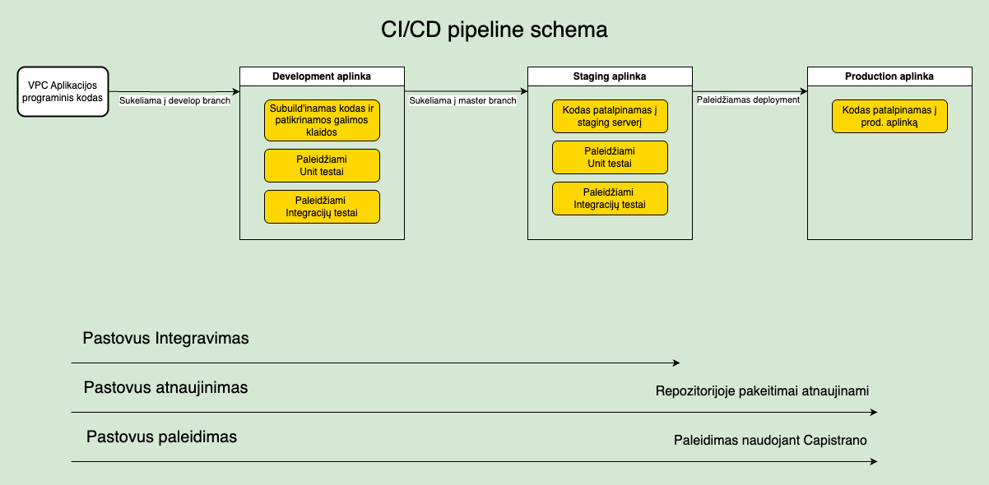  pav. 4 CI/CD pipeline schema

